**МУНИЦИПАЛЬНОЕ КАЗЕННОЕ УЧРЕЖДЕНИЕ**

**«ДЕПАРТАМЕНТ ОБРАЗОВАНИЯ МЕСТНОЙ АДМИНИСТРАЦИИ**

**ГОРОДСКОГО ОКРУГА НАЛЬЧИК» КАБАРДИНО-БАЛКАРСКОЙ РЕСПУБЛИКИ**

**МУНИЦИПАЛЬНОЕ КАЗЕННОЕ ДОШКОЛЬНОЕ**

**ОБРАЗОВАТЕЛЬНОЕ УЧРЕЖДЕНИЕ «ДЕТСКИЙ САД№71»**

**ГОРОДСКОГО ОКРУГА НАЛЬЧИК КАБАРДИНО-БАЛКАРСКОЙ РЕСПУБЛИКИ**

360016, КБР, г.о. Нальчик тел.: (88662) 91-49-0

ул. Калюжного, 28А E-mail : [07detcad71@mail.ru](mailto:07detcad71@mail.ru)

**Конспект**

**образовательной ситуации**

**«Путешествие**

**в мир сказок Пушкина»**

**/в рамках педсовета по теме**

**«Речь развиваем, интеллект повышаем»/**

**/разновозрастная группа/**

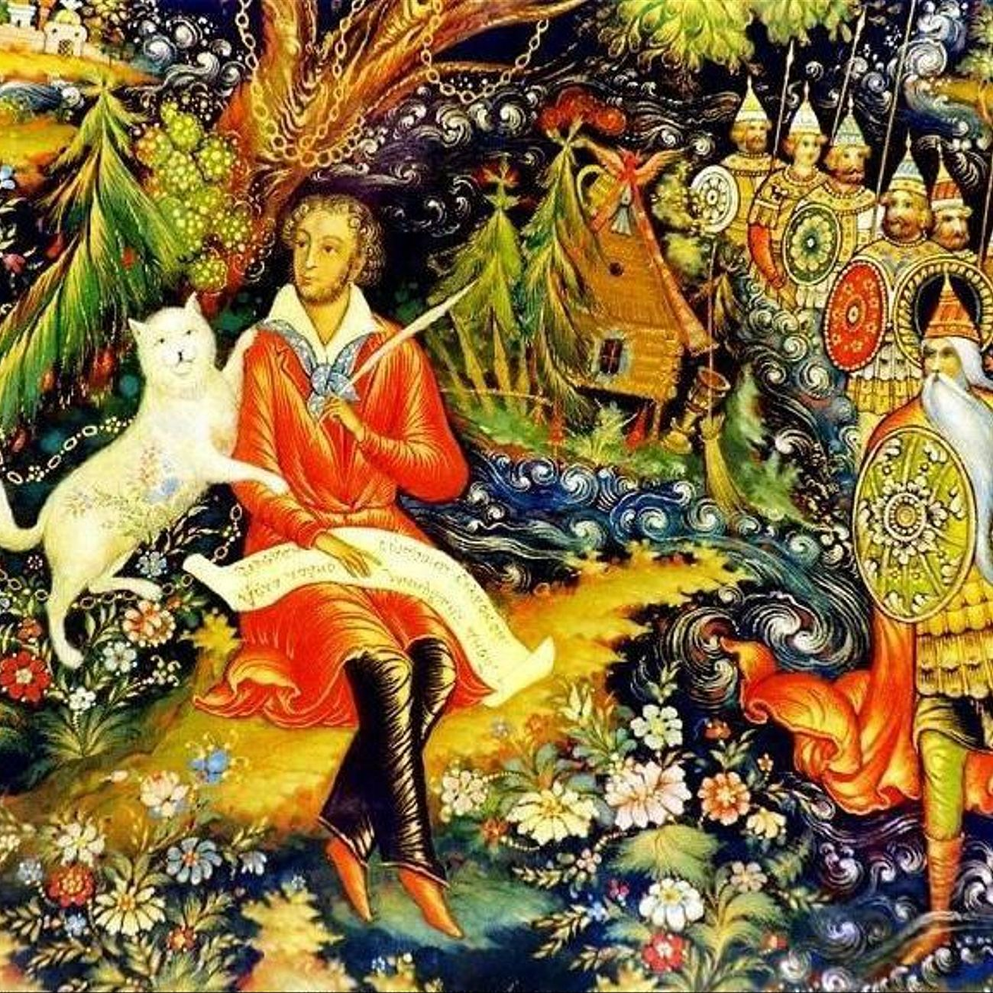

**Воспитатель: Бикчурина С.Р.**

**май 2022 год**

***Цель:*** Познакомить детей с великим русским поэтом А. С. Пушкиным; вызвать чувство радости от встречи со сказками Пушкина.

***Программные задачи:***

*Обучающие:*

* расширять знания детей о творчестве А.С.Пушкина;
* формировать навыки коллективизма, работать одной  
  командой;
* обогащать и расширять словарный запас детей;
* формировать умение выразительно читать стихи, инсценировать эпизоды сказок;
* знакомить с классическими произведениями композиторов, созданными по сказкам А.С.Пушкина;
* Учить узнавать произведения А. С. Пушкина по иллюстрациям.
* Помочь почувствовать своеобразие языка А.С Пушкина.

*Развивающие:*

* развивать у детей речь, память, наблюдательность у дошкольников;
* развивать артистические способности;
* развивать у детей образное мышление, фантазию, творческие способности;
* развивать коммуникабельность и умение общаться со взрослыми людьми в разных ситуациях;

*Воспитательные:*

* воспитывать уважение к культурному наследию страны;
* воспитывать интерес к чтению, любовь к творчеству А.С.Пушкина;
* воспитывать чувства дружбы и коллективизма;

**Словарная работа:** поэт, русская поэзия, литературные сказки, Лукоморье.

**Предварительная работа:**

* Чтение и заучивание наизусть отрывков из сказок А. С. Пушкина: «Сказка о царе Салтане…» («Ветер по морю гуляет…», «Ель растёт перед дворцом…», «За морем царевна есть…»), «Сказка о мёртвой царевне и семи богатырях» («Свет, наш солнышко…», «Месяц, месяц, мой дружок…», «Ветер, ветер. ты могуч…»);
* рассматривание иллюстраций разных художников к сказкам А. С. Пушкина;
* художественно – творческая деятельность по произведениям поэта;
* пересказ прочитанных произведений, их инсценирование;
* самостоятельное составление рассказов по иллюстрациям
* игры-драматизации: «У самого синего моря», «Свет мой, зеркальце, скажи», «В чешуе как жар горя, тридцать три богатыря», «Чем вы, гости, торг ведёте и куда теперь плывёте?».

**Оборудование:**ИКТ,презентация по теме, книги «Сказки А. С. Пушкина», запись «Полёт шмеля» ком. Н. А. Римский – Корсаков, посылка, аудио записи, музыка в гостях у сказки, конверт с заданиями (игра "Рыбкины секреты"), дерево дуб, материалы для  
пластилинографии на выбор детей.

*Дети играют в группе. Звонит телефон.*

*Воспитатель подзывает к себе детей.*

**Воспитатель:** Ребята добрый Волшебник отправил нам голосовое сообщение. Давайте послушаем.

*Дети подходят к воспитателю и слушают сообщение.*

**Волшебник: (запись)** Дорогие ребята, я знаю что вы очень любите сказки. Я вас приглашаю в мир сказок Пушкина. В сказку дорогу найти не легко. Но я вам помогу. Отгадка лежит в коробке.

*Воспитатель показывает детям красивую коробку с надписью и с заданием.*

**Воспитатель:** (читает) «Сказка - ложь, да в ней намек. Добрым молодцам урок!».

Велик и разнообразен сказочный мир.

Всех героев этих сказок

Все вы знаете без подсказок.

Царь Салтан и князь Гвидон

Старик и рыбка золотая,

Королевич Елисей.

Эти герои живут в сказках.

Кто эти сказки написал?

**Дети:** Александр Сергеевич Пушкин.

**Воспитатель:** Правильно! Все эти герои живут с сказках А.С.Пушкина. Я думаю, мы правильно ответили на вопрос и теперь можем открыть коробку.

*Звучит музыка «В гостях у сказки».*

*Открывает коробку, а там лампа "волшебная".*

**Воспитатель:** Давайте с помощью лампы отправимся в мир сказок Пушкина. Подойдем к волшебной лампе и протянем руки, закроем глаза и произнесём волшебные слова.

**Дети:** Сказки Пушкина мы знаем,

Любим очень и читаем.

В сказку мы попасть хотим.

1,2,3 карабарим!

*/Дети закрывают глаза, протягивают руки над лампой. Звучит музыка "В гостях из сказки". В группе появляется дуб.*

*Дети подходят и садятся вокруг./*

/На экране появляется Дуб/

**Воспитатель:** Ой, ребята, что это?

**Дети:** Это дуб из Лукоморья. Из сказки «Сказка о царе Салтане».

**Воспитатель:** Вот мы с вами очутились в Лукоморье.Послушаем стихотворение .

**Дети:** У лукоморья дуб зелёный;  
 Златая цепь на дубе том:  
 И днём и ночью кот учёный  
 Всё ходит по цепи кругом;  
 Идёт направо — песнь заводит,  
 Налево — сказку говорит.

/*За дверью слышится мяуканье. Из-за двери появляется кот/*

**Кот:** Здравствуйте, мои друзья,

Кот ученый – это я,

Я со сказками дружу,

Сам я к деткам прихожу.

**Воспитатель:** В гости милости прошу! А где же твоя золотая цепь?

**Кот:** Когда отправляюсь в гости к детям, я прошу бурого волка и русалку посторожить её. В сказках Пушкина есть очень много интересного. Угадайте из какой сказки эти гости?

*/Инсценировка фрагмента из сказки «Сказка о рыбаке и рыбке»/*

**Автор:** Жил старик со своею старухой  
 У самого синего моря;  
 Раз он в море закинул невод, —  
 Пришел невод с одною рыбкой,  
 С непростою рыбкой, — золотою.  
 Как взмолится золотая рыбка!  
 Голосом молвит человечьим:

**Рыбка:** «Отпусти ты, старче, меня в море,  
 Дорогой за себя дам откуп:  
 Откуплюсь чем только пожелаешь».  
**Дед:** «Бог с тобою, золотая рыбка!  
 Твоего мне откупа не надо;  
 Ступай себе в синее море,  
 Гуляй там себе на просторе».

**Автор:** Воротился старик ко старухе,  
 Рассказал ей великое чудо.  
**Старик:** «Я сегодня поймал было рыбку,  
 Золотую рыбку, не простую;  
 По-нашему говорила рыбка,  
 Домой в море синее просилась,  
 Дорогою ценою откупалась:  
 Откупалась чем только пожелаю.  
 Не посмел я взять с нее выкуп;  
 Так пустил ее в синее море».  
**Автор:** Старика старуха забранила:  
**Старуха:** «Дурачина ты, простофиля!  
 Не умел ты взять выкупа с рыбки!  
 Хоть бы взял ты с нее корыто,  
 Наше-то совсем раскололось».

**Воспитатель:** Ребята, кто назовет сказку?

**Дети:** Эта сказка «Сказка о рыбаке и рыбке».

**Воспитатель:** Ой, ребята, рыбка то в самом деле золотая. И на чешуйке у неё задания. Давайте встанем все и поиграем в игру «Рыбкины секреты».

* Сколько лет жили старик со старухой? (30 лет и три года)
* Где они жили? (У самого синего моря)
* Чем ловил старик рыбу? (Неводом)
* Сколько раз бросал старик свой невод? (Три раза)
* Что поймал старик первый раз ? (Тину)
* Что поймал во второй раз? (Траву морскую)
* Назовите первое желание старухи. (Корыто)
* Как называла в гневе старуха старика? (Дурачина ты, простофиля)
* Старик добрый, а старуха….. (Злая)
* Старуха строптивая, а старик….(покорный)
* Как называл старик золотую рыбку? (Государыня рыбка).

**Воспитатель:** Молодцы, ребята! А какие пословицы подходят к этой сказке?

**Дети:** Дай с ноготок, запросят с локоток

-Много хочешь, мало получишь.

-Только ума на деньги не купишь.

**Кот:** А у меня для вас загадка посложнее. И тайна хранится в ларце.

*/Демонстрирует волшебный ларец/*

**Кот:** Есть ларец, а в нем предметы.

Я их буду доставать, ну, а вы – их называть!

*Игра «Угадай, из какой сказки предметы»*

**Кот:** (достаёт все предметы: яблоко, зеркальце, картинки: луна, солнце, ветер)

Мой вопрос совсем простой:

Как названье сказки той?

**Дети:** «Сказка о мертвой царевне и о семи богатырях».

**Воспитатель:** Как говорится в сказке о яблоке?

**Дети:** Под окно за пряжу села,  
 Ждать хозяев, а глядела  
 Все на яблоко. Оно  
 Соку спелого полно,  
 Так свежо и так душисто,  
 Так румяно - золотисто,  
 Будто медом налилось!

**Воспитатель:** Какими словами обращается царица к волшебному зеркальцу?

**Дети:** «Свет мои, зеркальце! Скажи,  
 Да всю правду доложи:  
 Я ль на свете всех милее,  
 Всех румяней и белее?»

**Воспитатель:** К кому обращался королевич Елисей, когда искал свою невесту?

**Дети:** «Свет наш солнышко! Ты ходишь  
 Круглый год по небу, сводишь  
 Зиму с теплою весной,  
 Всех нас видишь под собой.  
 Аль откажешь мне в ответе?  
 Не видало ль где на свете  
 Ты царевны молодой?  
 Я жених ей».

**Дети:** «Месяц, месяц, мой дружок,  
 Позолоченный рожок!  
 Ты встаешь во тьме глубокой,  
 Круглолицый, светлоокий,  
 И, обычай твой любя,  
 Звезды смотрят на тебя.  
 Аль откажешь мне в ответе?  
 Не видал ли где на свете  
 Ты царевны молодой?  
 Я жених ей».

**Дети:** «Ветер, ветер! Ты могуч,  
 Ты гоняешь стаи туч,  
 Ты волнуешь сине море,  
 Всюду веешь на просторе.  
 Не боишься никого,  
 Кроме бога одного.  
 Аль откажешь мне в ответе?  
 Не видал ли где на свете  
 Ты царевны молодой?  
 Я жених ей».

**Кот:** Опустел мой ларец вот и игре конец.

**Воспитатель:** А сейчас немножко отдохнем и сделаем гимнастику для глаз.

*Гимнастика для глаз «Чудеса»*

|  |  |
| --- | --- |
| Закрываем мы глаза, вот какие чудеса  Наши глазки отдыхают, упражнения выполняют.  А теперь мы их откроем, через речку мост построим.  Нарисуем букву о, получается легко  Вверх поднимем, глянем вниз,  Вправо, влево повернем,  Заниматься вновь начнем. | Закрывают оба глаза  Продолжают стоять с закрытыми глазами.  Открывают глаза, взглядом рисуют мост.  Глазами рисуют букву о.  Глаза поднимают вверх, опускают вниз.  Глаза смотрят вправо-влево. |

**Воспитатель:** Отправляемся дальше.

*/музыка «Полет шмеля» Н. А. Римского-Корсакова/*

**Воспитатель:** Мы прилетели с вами в сказку. Слышите, кто-то жужжит? В какую же сказку мы с вами прилетели? Ой, ребята, посмотрите у меня на столе лежат какие-то насекомые. Назовите мне их.

**Дети:** комар, муха, шмель.

**Воспитатель:** Из какой сказки А. С. Пушкина эти насекомые?

**Дети:** «Эти насекомые прилетели из сказки А. С. Пушкина «Сказка о царе Салтане…».

**Воспитатель:** И так, мы с вами попали в «Сказку о царе Салтане…». Какой поэтический отрывок вы хотели бы прочесть из этой сказки?

**Дети:** Ветер по морю гуляет

И кораблик подгоняет;

Он бежит себе в волнах

На поднятых парусах

Мимо острова крутого,

Мимо города большого:

Пушки с пристани палят,

Кораблю пристать велят.

**Воспитатель:** Ребята, давайте проведем речевую зарядку.

*Физкультминутка.*

*Под музыку Н.А.Римского-Корсакова «Полет шмеля» проводится речевая игра «Шмель»*

|  |  |
| --- | --- |
| Тут князь уменьшился,  Шмелем он оборотился  Полетел и зажужжал,  Судно на море догнал.  Потихоньку опустился  На корму – и в щель забился. | приседают  жужжат, машут «крыльями»  бегают  приседают |

**Воспитатель:** А какие же чудеса творились в сказке?

**Дети:** Ель растет перед дворцом,

А под ней хрустальный дом;

Белка там живет ручная,

Да затейница какая!

Белка песенки поет,

Да орешки все грызет,

А орешки не простые,

Все скорлупки золотые,

Ядра - чистый изумруд;

Слуги белку стерегут.

**Дети:** В свете ж вот какое чудо:

Море вздуется бурливо,

Закипит, подымет вой,

Хлынет на берег пустой,

Разольётся в шумном беге -

И останутся на бреге

В чешуе как жар горя

Тридцать три богатыря,

С ними дядька Черномор.

**Дети:** За морем царевна есть,  
 Что не можно глаз отвесть:  
 Днем свет божий затмевает,  
 Ночью землю освещает,  
 Месяц под косой блестит,  
 А во лбу звезда горит.  
 А сама-то величава,  
 Выступает, будто пава;  
 А как речь-то говорит,  
 Словно реченька журчит.

**Воспитатель:** Ребята, мы с вами путешествовали по сказкам Пушкина и встретили героев из сказок. Давайте поиграем в игру и охарактеризуем героев.

*Игра «Подбор признаков к предметам». (С мячом)*

**Воспитатель:** Рыбка – золотая, добрая, справедливая, умная, красивая, волшебная.

-Старуха – злая, грубая, сварливая, жадная, алчная.

-Старик - добрый, трудолюбивый, воспитанный.

-Кот - ученый, умный, весёлый, сказочный.

-Королевич Елисей - сильный, смелый, отважный.

**Воспитатель:** Нравятся ли вам сказки Пушкина? Какая любимая сказка у..? Чему учат нас сказки Пушкина?

**Дети:**  ответы

**Воспитатель:** Кто из героев больше понравился?

**Воспитатель:** Ребята, а сейчас я вам предлагаю сделать свою золотую рыбку и отпустить её в море. И когда будете лепить, придумайте про себя желание, что бы вы хотели пожелать золотой рыбке?

*/Дети подходят к столам и заканчивают работу. И "отпускают" рыбок в "море"/*

**Воспитатель:** золотые ваши рыбки обязательно исполнят ваши пожелания. Кот ученый*,*  у вас очень интересно, но нам пора с вами прощаться. До новых встреч. До свидания.

**Кот:** Спасибо вам. До свидания!

**Воспитатель:** А нам пора вернуться в детский сад.

*/Дети закрывают глаза, протягивают руки над лампой/*

**Дети:** Сказки Пушкина мы знаем,

Любим очень и читаем.

В детский сад попасть хотим,

1,2,3 карабарим!

**Воспитатель:** Вот мы с вами вернулись в родной детский сад. Вы дети и дальше будете идти по тропинкам сказок и стихов А. С. Пушкина. Читайте А. С. Пушкина, учите А. С. Пушкина, а главное – любите и понимайте его творчество!